刘工——18679595987
专注嵌入式开发实战教学

一、函数的基本概念
1. 函数的意义
- C语言是模块化语言，程序由一个个功能模块（函数）拼接而成
- 对使用者：函数是“黑箱”——按接口给输入得输出，无需关心内部细节
- 对设计者：核心是封装——对外提供简洁服务接口，隐藏内部实现细节
- 设计原则：高内聚（模块功能独立）、低耦合（模块间依赖少）
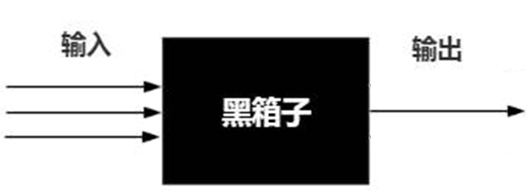
2. 生活类比：电视机
- 公开接口：开关、音量、频道
- 使用者无需懂内部电路，按接口操作即可


二、函数的定义与使用
1. 函数的组成
- 函数头（对外接口）：
  - 函数名：命名规则同变量，顾名思义
  - 参数列表：黑箱的输入，可0个、1个或多个
返回类型：黑箱的输出，最多返回1个数据，或不返回（void）
- 函数体：{ } 内的内部实现代码
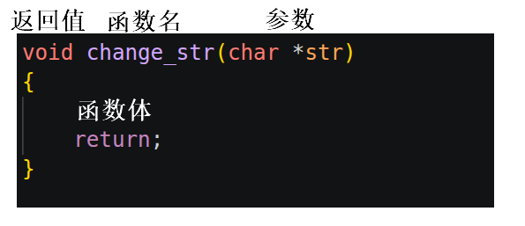
2. 语法格式
返回类型 函数名(参数1, 参数2, ……)
{
函数体
return 返回类型；
}
3. 自定义函数步骤
- 明确函数功能（在设计函数之前应该先想清楚该函数具体实现什么功能）
- 规划函数的使用方式（想清楚该函数设计出来之后应该如何使用）
- 设计实现步骤并编写代码
  - 先思考好如何实现（实现该功能的每一个步骤）（把思路写下来，写成注释的形式·）
  - 按照实现想好的步骤填充代码
4. 代码示例
#include <stdio.h>
#include <stdbool.h>

// 输出整型并返回固定值
int DisplayInt(int Num)
{
printf("这里是整型输出函数...\n");
printf("Num:%d\n", Num);
return 123456;
}

// 输出字符串并返回执行状态
bool DisplayChar(char *msg)
{
printf("这里是字符串输出函数...\n");
printf("msg:%s\n", msg);
return true;
}

int main(int argc, char const *argv[])
{
int RetVal = DisplayInt(123);
printf("函数DisplayInt返回的数据是：%d\n", RetVal);

bool B = DisplayChar("Hello GZ2301");
if (B)
printf("字符串输出函数执行成功。。。\n");
else
printf("字符串输出函数执行失败。。。\n");

return 0;
}
5. 语法汇总
- 当函数的参数列表为 void 时，表示该函数不需要任何参数。
- 当函数的返回类型为 void 时，表示该函数不返回任何数据。
- 当函数的返回类型为 void * 时，表示该函数返回的是一个指针，只不过该指针所指向的类型是不确定的（通用类型地址）。
- 关键字 return 表示退出函数。
    - ①若函数头中规定有返回数据类型，则 return 需携带一个类型与之匹配的数据（返回值和return的值数据类型要一直）
    - ②若函数头中规定返回类型为 void，则 return 不需携带参数。

三、实参与形参
1. 概念
- 实参（arguments）：函数调用时传递的实际参数
例：int max = Max(a, b); // a、b是实参
- 形参（parameters）：函数定义时的参数
例：int Max(int x, int y) { ... } // x、y是形参
2. 实参与形参的关系
- 类型、个数、顺序必须一一对应
- 形参由实参初始化
- 形参与实参位于不同栈空间，彼此独立
3. 练习示例：求两数较大值
// 输入两个整型，输出较大值、它们的和，返回较大值
int Max(int x, int y)
{
int m = x > y ? x : y;
printf("较大值：%d\n", m);
printf("它们的和：%d\n", x + y);
return m;
}

四、函数的参数传递（笔试常考）
1. 值传递
- 实参传递数据的值
- 形参是实参的副本，修改形参不影响实参
void func(int k)
{
printf("k:%d\n", k);
k += 100;
printf("k:%d\n", k);
return;
}

// 主函数调用
int a = 123;
func(a); // 值传递，a本身不变
2. 地址传递
- 实参传递数据的地址
- 形参是指针，通过指针可修改实参的值
void func1(int *p)
{
printf("*p:%d\n", *p);
*p += 500;
printf("*p:%d\n", *p);
return;
}

// 主函数调用
int a = 123;
func1(&a); // 地址传递，a的值被修改
3. 数组作为形参
- 数组形参会退化为指针(数组名作为形参传递的时候，本身传的就是指针，因为数组名就是指针)
- 例：void func3(int arr[5], int Len) → 实际是 int *arr
- 编译器会提示：expected ‘int *’ but argument is of type ‘int (*)[5]’
4. 拓展示例：交换两个浮点数
void Swap(float *f1, float *f2)
{
float tmp = *f1;
*f1 = *f2;
*f2 = tmp;
return;
}

五、函数指针与指针函数
1. 函数指针
- 概念：指向函数入口地址的指针
- 语法：返回值类型 (*p)(参数列表);
#include <stdio.h>

double func(int a, char *b, float f)
{
double d = a + *b + f;
return d;
}

int main(int argc, char const *argv[])
{
// 定义函数指针
double (*p)(int, char *, float);
p = func; // 指向函数func

char c = 'V';
// 用函数名调用
double d = func(123, &c, 345.123);
printf("d:%lf\n", d);
// 用函数指针调用
double d1 = p(123, &c, 345.123);
printf("d1:%lf\n", d1);

return 0;
}
2. 指针函数
- 概念：返回值是指针的函数
- 语法：类型 *函数名(参数列表);
#include <stdio.h>
#include <stdlib.h>

int *MemInit(int Len)
{
int *p = malloc(Len);
if (p == NULL)
{
printf("malloc error");
return NULL;
}
else
printf("malloc succeed!");

// 假设这里是内存初始化操作...

return p;
}
3. 数组指针函数
- 概念：返回值是数组指针的函数
#include <stdio.h>
#include <stdlib.h>

typedef int (*RetTyp)[5]; // 给数组指针类型取别名

RetTyp MemInit(void)
{
int (*p)[5];
p = calloc(5, sizeof(int)); // 申请堆空间数组
return p;
}
4. 函数指针数组
- 概念：存放函数指针的数组
- 语法：返回值类型 (*数组名[大小])(参数列表);
#include <stdio.h>

int func1(float f)
{
printf("我是函数1, f的值:%f\n", f);
return 1;
}
int func2(float f) { printf("我是函数2\n"); return 2; }
int func3(float f) { printf("我是函数3\n"); return 3; }
int func4(float f) { printf("我是函数4\n"); return 4; }
int func5(float f) { printf("我是函数5\n"); return 5; }

int main(int argc, char const *argv[])
{
// 定义函数指针数组并初始化
int (*arr[5])(float) = {func1, func2, func3, func4, func5};

for (int i = 0; i < 5; i++)
{
int ret_val = arr[i](123.456 + i);
printf("调用arr[%d], 返回值:%d\n", i, ret_val);
}

return 0;
}

六、函数调用的流程与栈内存
1. 函数调用流程
- 调用时：进程上下文切换到被调函数
- 执行完：上下文切换回原函数
2. 局部变量与栈内存
- 局部变量：被{ }包含的变量（函数形参虽无{ }，也属于局部变量）
- 局部变量特点：
  - 存储在函数特定的栈内存中
  - 作用域仅限函数内部，外部不可见
  - 函数退出后，栈内存立即回收，局部变量失效（禁止返回局部变量的地址）
- 栈内存特点：
  - 函数调用时自动分配，退出时自动回收（系统自动干的）
  - 分配方向：从高地址到低地址
  - 栈空间较小，不适合分配大尺寸变量

七、static修饰的局部变量
- 概念：static将局部变量的存储空间从栈转移到数据段（静态数据区）
- 特点：
  - 存储期与程序一致，函数退出后数据不消失
  - 初始化语句只执行一次
#include <stdio.h>

void func(void)
{
int a = 0;
static int b = 0; // static修饰的静态局部变量

printf("a:%d b:%d\n", a++, b++);
}

int main()
{
func(); // 输出 a:0 b:0
func(); // 输出 a:0 b:1
func(); // 输出 a:0 b:2
return 0;
}

